Tělovýchovná jednota Slavoj Český Brod
pořádá dne 3. října 2009
43. ročník dálkového pochodu a cykloturistické jízdy

ČESKOBRODSKÁ PADESÁTKA
Memoriál Dr. Ing. Vacka a Dr. Křivánka

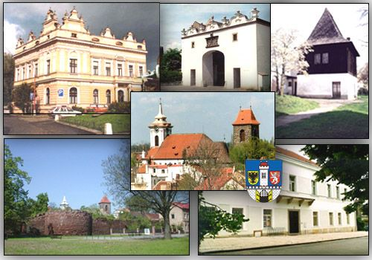

Technické provedení: Odbor Klubu českých turistů při TJ Slavoj Český Brod
Spolupořadatel: 05/04. ZO ČSOP Český Brod
Pěší trasy:
50 km - autokemp, Tuchoraz, Přehvozdí, D. Peklov, Kostelec n.Č.L., Konojedy, Skalická myslivna,
rybník Propast, Černé Voděrady, Jevany, Louňovice, Hradešín, Klepec, Tismice, autokemp
35 km - autokemp, Tuchoraz, Přehvozdí, Dolní Peklov, Kostelec n.Č.L., Jevany, Louňovice, Hradešín,
Klepec, Tismice, autokemp
25 km – autokemp, Tuchoraz, Přehvozdí, Rozc. Na Šembeře, Staré Zámky, Doubravčice, Hradešín,
Klepec, Tismice, autokemp
12 km – autokemp, Tuchoraz, Přehvozdí, Rozc. Na Šembeře, Tuchoraz, autokemp
Cyklotrasy:
60 km – autokemp, Tuchoraz, Vitice, Lipany, Kouřim, Krymlov, Skalická myslivna, Konojedy, Černé
Voděrady, Jevany, Louňovice, Hradešín, Klepec, Tismice, autokemp
40 km – autokemp, Kostelec n. Č.L., Černé Voděrady, Jevany, Louňovice, Hradešín, Klepec,
Tismice, autokemp

Start: 3.10.2009 od 6:30 do 10:30 hodin – Český Brod - autokemp u Podviničního rybníka.
Cíl: 3.10.2009 do 20:00 hodin v autokempu u Podviničního rybníka.
Startovné:
Pěší trasy: 50 km - 20 Kč; 35, 25 km - 15 Kč; 12 km - 10 Kč; děti do 15 let - 5 Kč.
Cyklotrasy: 60 km - 20 Kč; 40 km - 15 Kč; děti do 15 let - 5 Kč.
Přihlášky: Vyplní a odevzdá každý účastník na startu.
Občerstvení: V cíli čaj a malé občerstvení.
Odměny: Každý, kdo dojde, dostane diplom. Pamětním tričkem akce budou odměněni nejstarší, nejmladší a nejvzdálenější účastník a 17 vylosovaných účastníků. Na trasách budou místopisná a tematická razítka.
Na startu obdrží každý účastník mapku s popisem trasy a komentář k turisticky zajímavým místům.
Upozornění: Každý účastník akce si zvolí trasu odpovídající jeho kondici a zdravotnímu stavu. Na silnicích jsou účastníci akce povinni dodržovat pravidla silničního provozu. Mládež do 15 let musí doprovázet osoba starší 18 let. Účastníkům akce doporučujeme k ověření zdravotního stavu lékařskou prohlídku.
Doporučujeme: Mapu Posázaví či Okolí Prahy, dobré boty, dobrou náladu.

Další informace: Ing. Václav Čokrt, Na Křemínku 1244, 282 01 Český Brod (TZ: 221982217, TB 321620672).

